Dessertes TGV: la Charente va riposter
Le 17 juin à 23h26 par Richard TALLET
Les dessertes TGV présentées par Jean Auroux ce mercredi aux élus charentais ne comblent pas les attentes. Ils veulent que l’État tranche. Ils pensent à des actions pacifiques et musclées. 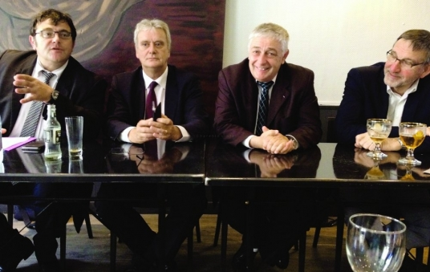Michel Germaneau, Jean-François Dauré, Didier Jobit et Pierre-Yves Briand ont parlé d’une seule voix, ferme!. PHOTO/Photo R. T.
La discussion de gentlemen, c’est fini. Pour les élus charentais, les propositions de dessertes TGV faites par le médiateur Jean Auroux sont loin, très loin des attentes. L’heure est donc venue de mener des actions «pacifiques mais musclées». «On ne dit pas quoi ni quand, mais ce sera dans les jours qui viennent», promettaient, ce mercredi à Poitiers, à la sortie de leur rencontre avec l’ancien ministre, Didier Jobit, Pierre-Yves Briand, Jean-François Dauré et Michel Germaneau.
«L’État doit réunir la SNCF et Lisea, et doit taper du poing sur la table», relance le président de GrandAngoulême. Il faut revoir le modèle économique. Selon lui, il manque «2 milliards pour que l’exploitation de la LGV soit viable». Et sur ce point, de droite comme de gauche, les élus charentais font front uni. L’État est le dernier espoir. Même si Jean Auroux assurait ce mercredi soir avoir entendu les doléances de chacun et qu’il avait encore la possibilité de bouger à la marge sa proposition, il a aussi clairement dit qu’il n’était pas maître de la décision.
Au moins deux
allers-retours directs
«Nous n’avons pas investi 50 millions d’euros pour avoir moins de TGV et moins rapides, prévient Didier Jobit, vice-président du conseil départemental. L’État doit arbitrer.» Le nœud du problème est financier. Le partenariat public-privé signé avec Lisea augmente considérablement les coûts d’exploitation de la ligne.
À titre de comparaison, selon un document SNCF, les droits de péage seront 55% plus chers en heure de pointe sur la section Tour-Bordeaux que sur Paris-Lyon, ce que nie Lisea. «Ce chantier a été sous-financé», reprochent les élus charentais. À peine 40% des 8 milliards d’euros sont publics. Quand d’autres lignes comme Lyon-Méditerranée avaient jusqu’à 78% de fonds publics.
Ce mercredi, au cours de cette «discussion de gentlemen», les Charentais ont répété l’électrification prochaine de la ligne avec Royan et l’ambition d’y conduire des TGV, via Angoulême. Ils ont redit qu’Angoulême n’était pas la gare d’une ville de 42.000 habitants mais bien le nœud ferroviaire d’une zone de 800.000 personnes. «Nous voulons au moins deux allers-retours directs avec Paris, un le matin, un le soir. Tant qu’on n’aura pas ça, on ne lâchera pas», menacent-ils en rappelant que les autres projets LGV pourraient avoir du mal à mobiliser les élus locaux si, sur la ligne Atlantique, alors qu’elles ont payé, les collectivités locales ne sont pas satisfaites.
«Il faut que l’État augmente sa participation, reprend Jean-François Macaire, le président de la Région. Même s’il faut repousser d’autres projets. Il vaut mieux faire celui-là correctement avant de passer à autre chose.» Il promet même, si l’État augmente sa participation, de persuader la future nouvelle grande Région de mettre la main au portefeuille, ce que Ségolène Royal avait refusé pour le Poitou-Charentes. «Et les faits lui donnent raison malheureusement.»
Malgré cette détermination, malgré cette colère contenue et ce sentiment désagréable d’avoir été flouée, la délégation veut encore croire à une sortie de crise par le haut. «J’ai le sentiment que nous avons été entendus et que l’ancien ministre a compris que la Charente était le département le plus lésé», se rassure Pierre-Yves Briand, élu de GrandCognac.
Tags Lgv, Charente

